Le commerce équitable
Lisez et puis répondez aux questions « Vrai ou faux »
Le centre de Caféologie
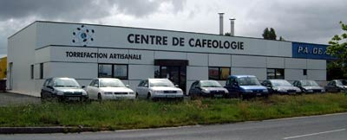
:
Ceci est une histoire vraie
Il était une fois un petit pays situé au cœur de l’Amérique du sud qui s’appelle le Paraguay.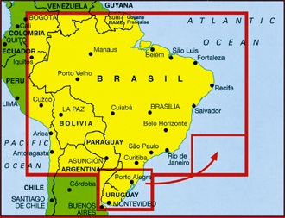
On parle peu de lui et pour cause, il est le deuxième plus petit pays de cette partie du monde et c’est aussi le plus pauvre. 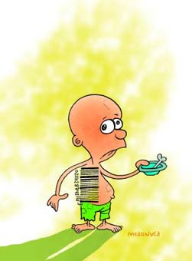
C’est en arrivant à Santa Maria, petite ville paisible traversée par la piste de terre rouge, que nous avons été séduit par des gens et un lieu nous évoquant le farwest.
Imaginez le chemin balayé par le vent chaud, des hommes à cheval (caballeros) 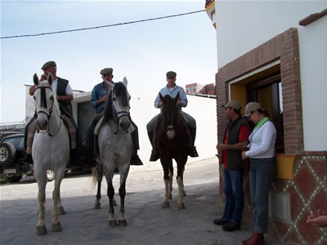coiffés de grands chapeaux de paille…
C’est dans cette ambiance que nous avons rencontré Bruno, propriétaire d’une «azucaria », entreprise de production de sucres de canne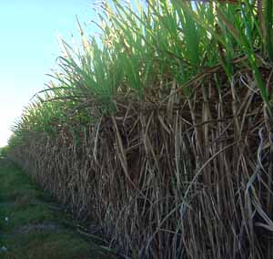uniquement biologiques.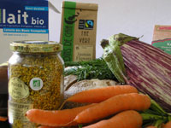Bruno, 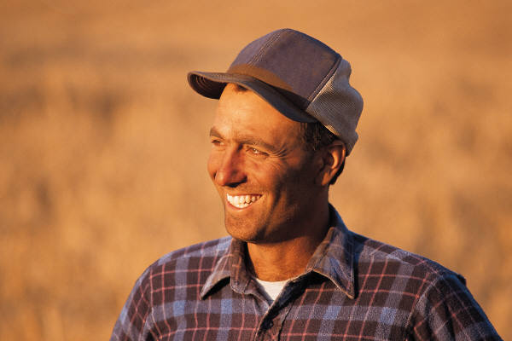 homme simple et décontracté est un acharné de l’agriculture biologique dont il est le président de l’Association paraguayenne.:
La plantation de Bruno et la coopérative emploie 107 personnes
La coopérative travaille avec 251 paysans cultivateurs de canne à sucre
La majorité des paysans possède moins de 10 hectares de terres cultivées. Pour une famille de 5 personnes on doit avoir plus de 10 hectares de terres cultivées pour survivre.
Mais avec la coopérative la famille peut gagner plus d’argent avec moins de 10 hectares de terres cultivées.
L’engagement MAX HAVELAAR | 
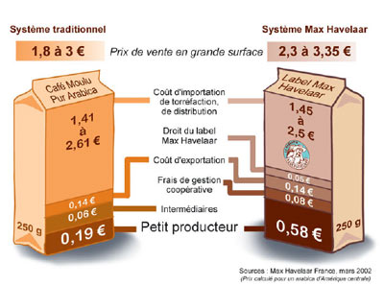
Les garanties aux petits producteurs :
• Une juste rétribution : Cette organisation permet aux paysans de vendre leurs récoltes à un prix minimum garanti
• Une sécurité durable : Max Havelaar garantit aux petits producteurs des contrats à long terme avec les importateurs et Centre de Caféologie.

Les garanties aux consommateurs :
Le commerce équitable
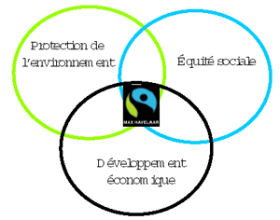
Plus que jamais le commerce équitable est un enjeu de développement très fort pour des dizaines de milliers de producteurs à travers le monde.
Vrai ou faux ?
- L’histoire est faux.
- Le pays s’appelle Brésil.
- Le Paraguay n’est pas pauvre
- Santa Maria est une ville très grande
- Bruno est fermier
- La canne à sucre est biologique
- Les produits biologiques sont les produits sans pesticides .
- Beaucoup de paysans ont plus de 10 hectares de terres cultivées.
- Les paysans peuvent gagner beaucoup d’argent quand ils travaillent avec Bruno.
- La coopérative de Bruno est un magasin à Coventry
- Le commerce équilibre c’est bien pour les petits producteurs.
- Les consommateurs n’aiment pas le commerce équilibre parce que ce n’est pas bien pour l’environnement.
- On peut trouver le commerce équilibre à travers le monde.
- On doit payer pour utiliser l’étiquette de Max Havelaar.

Destination Café | Destination thé | Destination Sucre | Cacao | Infos Bio | Structure et Ethique | Produits | Voyagez | Contact

